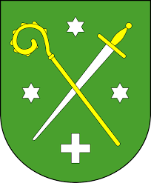
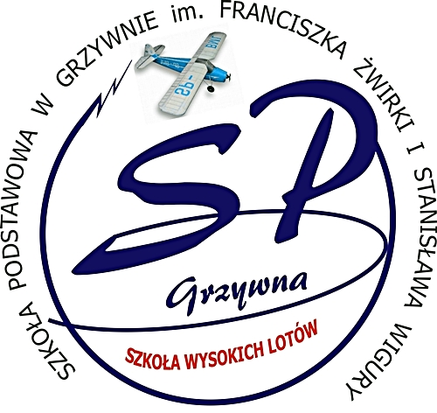
Szkoła Podstawowa im. F. Żwirki i S. Wigury w Grzywnie
zaprasza do wzięcia udziału

w Rodzinnym Konkursie Palm Wielkanocnych
- Konkurs ma zasięg gminny i mogą brać w nim udział:
- uczniowie Szkoły Podstawowej w Grzywnie wraz z rodzinami,
- dzieci uczęszczające do oddziałów przedszkolnych i punktu przedszkolnego Szkoły Podstawowej w Grzywnie wraz z rodzinami,
- uczniowie z placówek znajdujących się na terenie Gminy Chełmża wraz z rodzinami.
- Palmy należy dostarczyć do środy 09.04.2025r. do p. Renaty Grzędy (sala nr 6).
- Do każdej palmy należy przywiązać kartę informacyjną (dostępne u wychowawców).
- Całkowita wysokość palmy powinna wynosić:
- minimalna 1m 40cm
- maksymalna 2m.
- Wszystkie elementy palmy powinny być trwale przymocowane.
- Dopuszcza się wykonanie palmy w grupie koleżeńskiej.
- Rozstrzygnięcie konkursu i wręczenie nagród nastąpi 16.04.2025r. podczas uroczystego spotkania wielkanocnego.
- Palmy biorące udział w konkursie uświetnią procesję w kościele parafialnym w Grzywnie podczas mszy św. w Niedzielę Palmową.

Pytania dotyczące konkursu można kierować do p.Renaty Grzędy, tel. 693-806-078.

